Az Ákosfalvi Községi Napok Rendezvényeinek programja
Augusztus 21-23
Helyszin: Sport és Szabadidő Központ

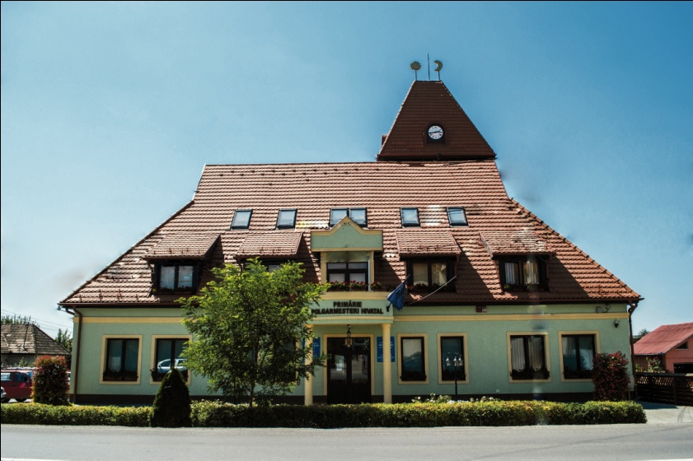
Péntek – augusztus 21

17:00 A vendégek fogadása a polgármesteri hivatal előtti téren, zongorán előadott szimfonikus zene kiséretében
18:00 Az Ákosfalvi Községi Napok hivatalos megnyítója
Belföldi és kűlföldi előljárok, vendégek köszöntése
Beszédet mond:
Osváth Csaba- Ákosfalva polgármestere
Megyei és országos előljárok, RMDSZ képviselői
Gyopáros Alpár országgyűlési képviselő, Magyarország
Testvértelepülések polgármesterei és előljárói:
Magyarország : Beled város, Vaja város, Dénesfa, Vásárosfalu, Edve, Sopronnémeti, Kömlő települések
Szlovákia :Madar település
Belgium : Kasterlee város
Hollandia:Nijkerek város

Gála esemény - PRO URBE oklevelek és Post Mortem emléklapok, díjak ünnepi átadása a volt polgármestereknek és helyi tanácsosoknak.

Napsugár Emberjóléti Egyesület, helyi rendőrség, tűzoltóság, sport és civil szervezetek, Vidékfejlesztési Iroda, SMURD, valamint önkéntesek tevékenységének méltatása
Fúvoszenekar előadása, huszárfelvonulás
Koncertsorozat
20:30 Jakab Roland színpadnyitó hegedűs előadása
21:00 Bekecs néptánc együttes
22:00 New Prospect
23:00 Corax

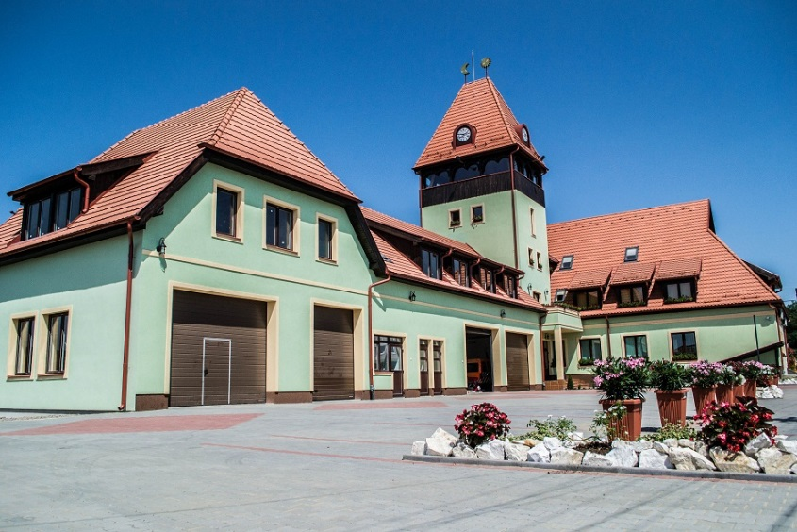
Szombat –augusztus 22
10:00 Vásárnyító
10:10 Disznóvágás hagyományos módra
10:30 Gulyásfőző verseny kezdése
10:30 Ökumenikus istentisztelet a vendégsátorban a sportpályán
11:00 A térségből meghívott tűzoltó egységek felvonulása és vetélkedője, sportrendezvények, mászófal
15:00 Gulyásfőző verseny, tűzoltó és sportvetélkedők kiértékelése és oklevelek átadása
15:00 Katicabogár együttes gyerekműsora ( Magyarország)
15:20 Gulyás és disznótóros ebéd az önkormányzati vendégsátorban, Polgár Szabolcs és zenekara „ Jó ebédhez szól a nóta” koncert kíséretében
16:00-19:00 Kultúrális előadások
-Székelyvajai furulyások, óvodások és iskolások műsora (népi és sporttánc)
-Nyárádszentbenedeki Reménység néptánccsoport, 2015-ös „ Zavaros a Nyárád” népdalvetélkedő díjazottjai
-Szentgelicei Gyöngyös Bokréta néptáncegyüttes
Koncertsorozat
20:00-21:00 Antal Timi –X faktor
21:00-23:00 Homonyik Sándor és zenekara
23:00-24:00 Meglepetés vendég

Vasárnap- augusztus 23
10:00 Vásárnyitás, sportrendezvények, mászófal, stb
12:30 Ebéd az önkormányzati vendégsátorban, Szilágyi Sándor és Miklós Szilvia „ Jó ebédhez szól a nóta” előadás kíséretében
Helyi és környékbeli termékek kiállitása és látogatása
18:00 „Hajlik a rózsafa” magyar nótaműsor: Miklós Szilvia, Szilágyi Sándor
Koncertek
20:30 Szabó Előd és a Titán zenekar
21:30 Szépségverseny –Marosszék szépe
22:00 Mc Hawer és Teknő
23:00 Jó Laci betyár
24:00 LL Junior
Tűzijáték

Műsorvezető: Nagy István színművész

Belépés díjtalan

